МИНИСТЕРСТВО НАУКИ И ВЫСШЕГО ОБРАЗОВАНИЯ РОССИЙСКОЙ ФЕДЕРАЦИИ

Федеральное государственное бюджетное образовательное учреждение высшего образования

«Донецкий национальный технический университет»

Факультет ИСП

Кафедра ПИ им Л.П.Фельдмана

Лабораторная работа № 3

на тему: «Восстановление данных из ранних ревизий»

по курсу: «Профессиональная практика программной инженерии»

Проверил:

асс. каф. ПИ им. Л.П.Фельдмана Филипишин Д.А.

Выполнил:

ст. гр. ПИ-21Б

Пожарицкий А.А.

Донецк-2025

Цель работы – получить практические навыки в совместной разработке программного средствами системы контроля версий Git, а также использование инструмента восстановления предыдущих ревизий.

**Вариант 16**. Планировщик задач (с реализацией финансовых расчетов и возможностью просмотра истории, разделяемой по временным отрезкам);

1. Регистрация на GitHub (рис. 1). Аккаунт: [Alecsandr1231](https://github.com/Alecsandr1231). Репозиторий: [TaskFinance](https://github.com/Alecsandr1231/TaskFinance).

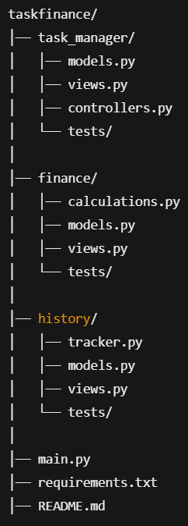

Рисунок 1 – Структура проекта

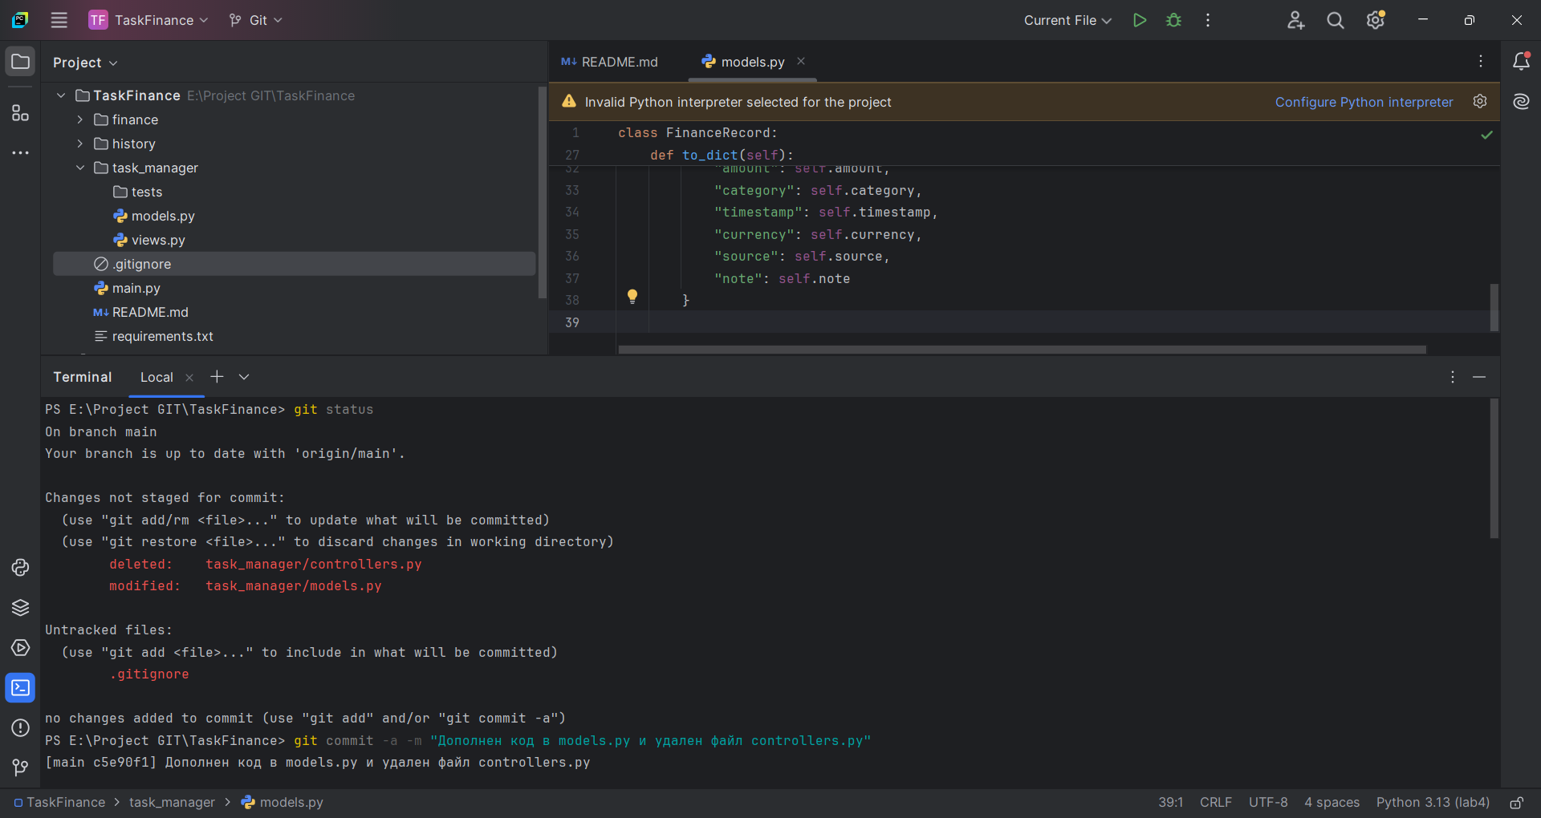

Рисунок 2 – Дополняем main и удаляем models.py

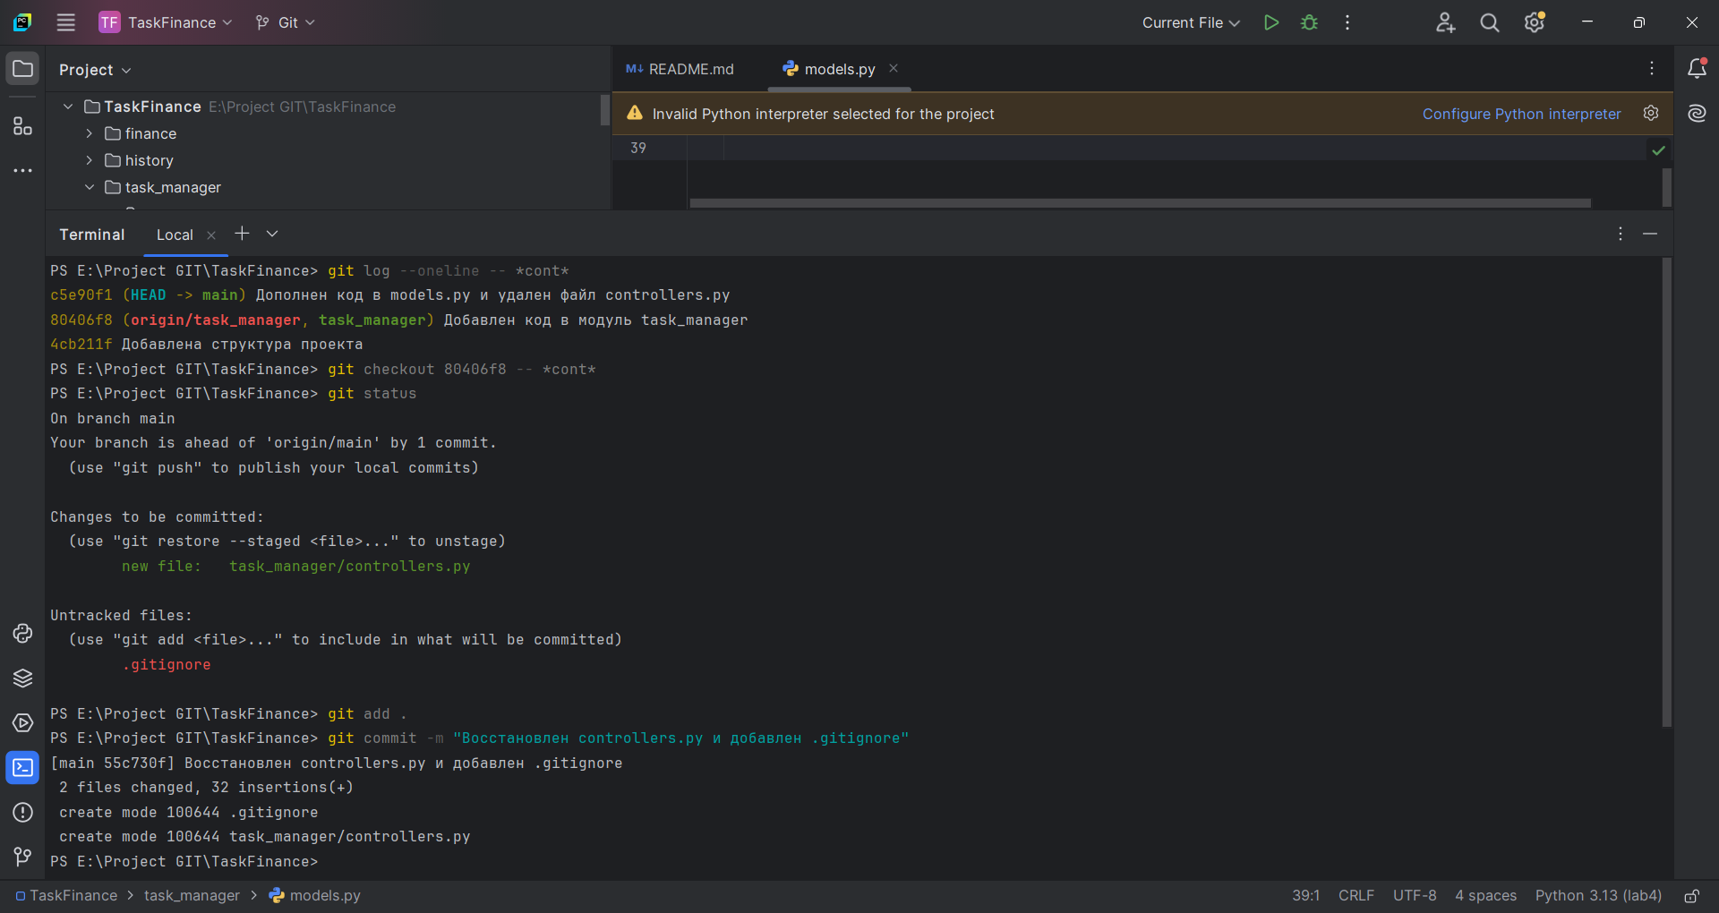

Рисунок 3 – Находим в коммитах models.py и восстанавливаем его

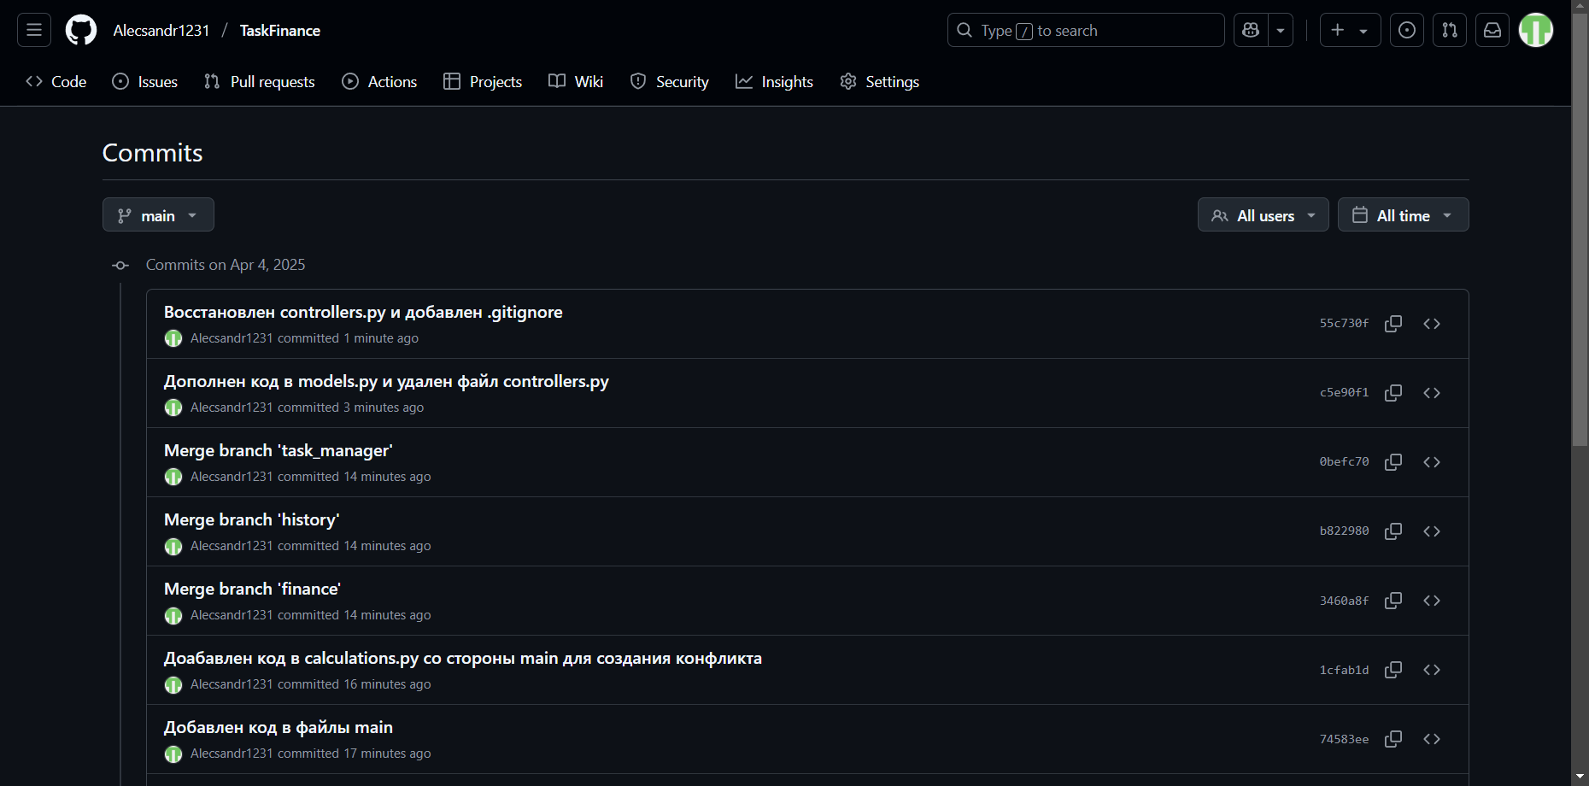

Рисунок 4 – Итоговая история коммитов удаленного репозитория ветки main